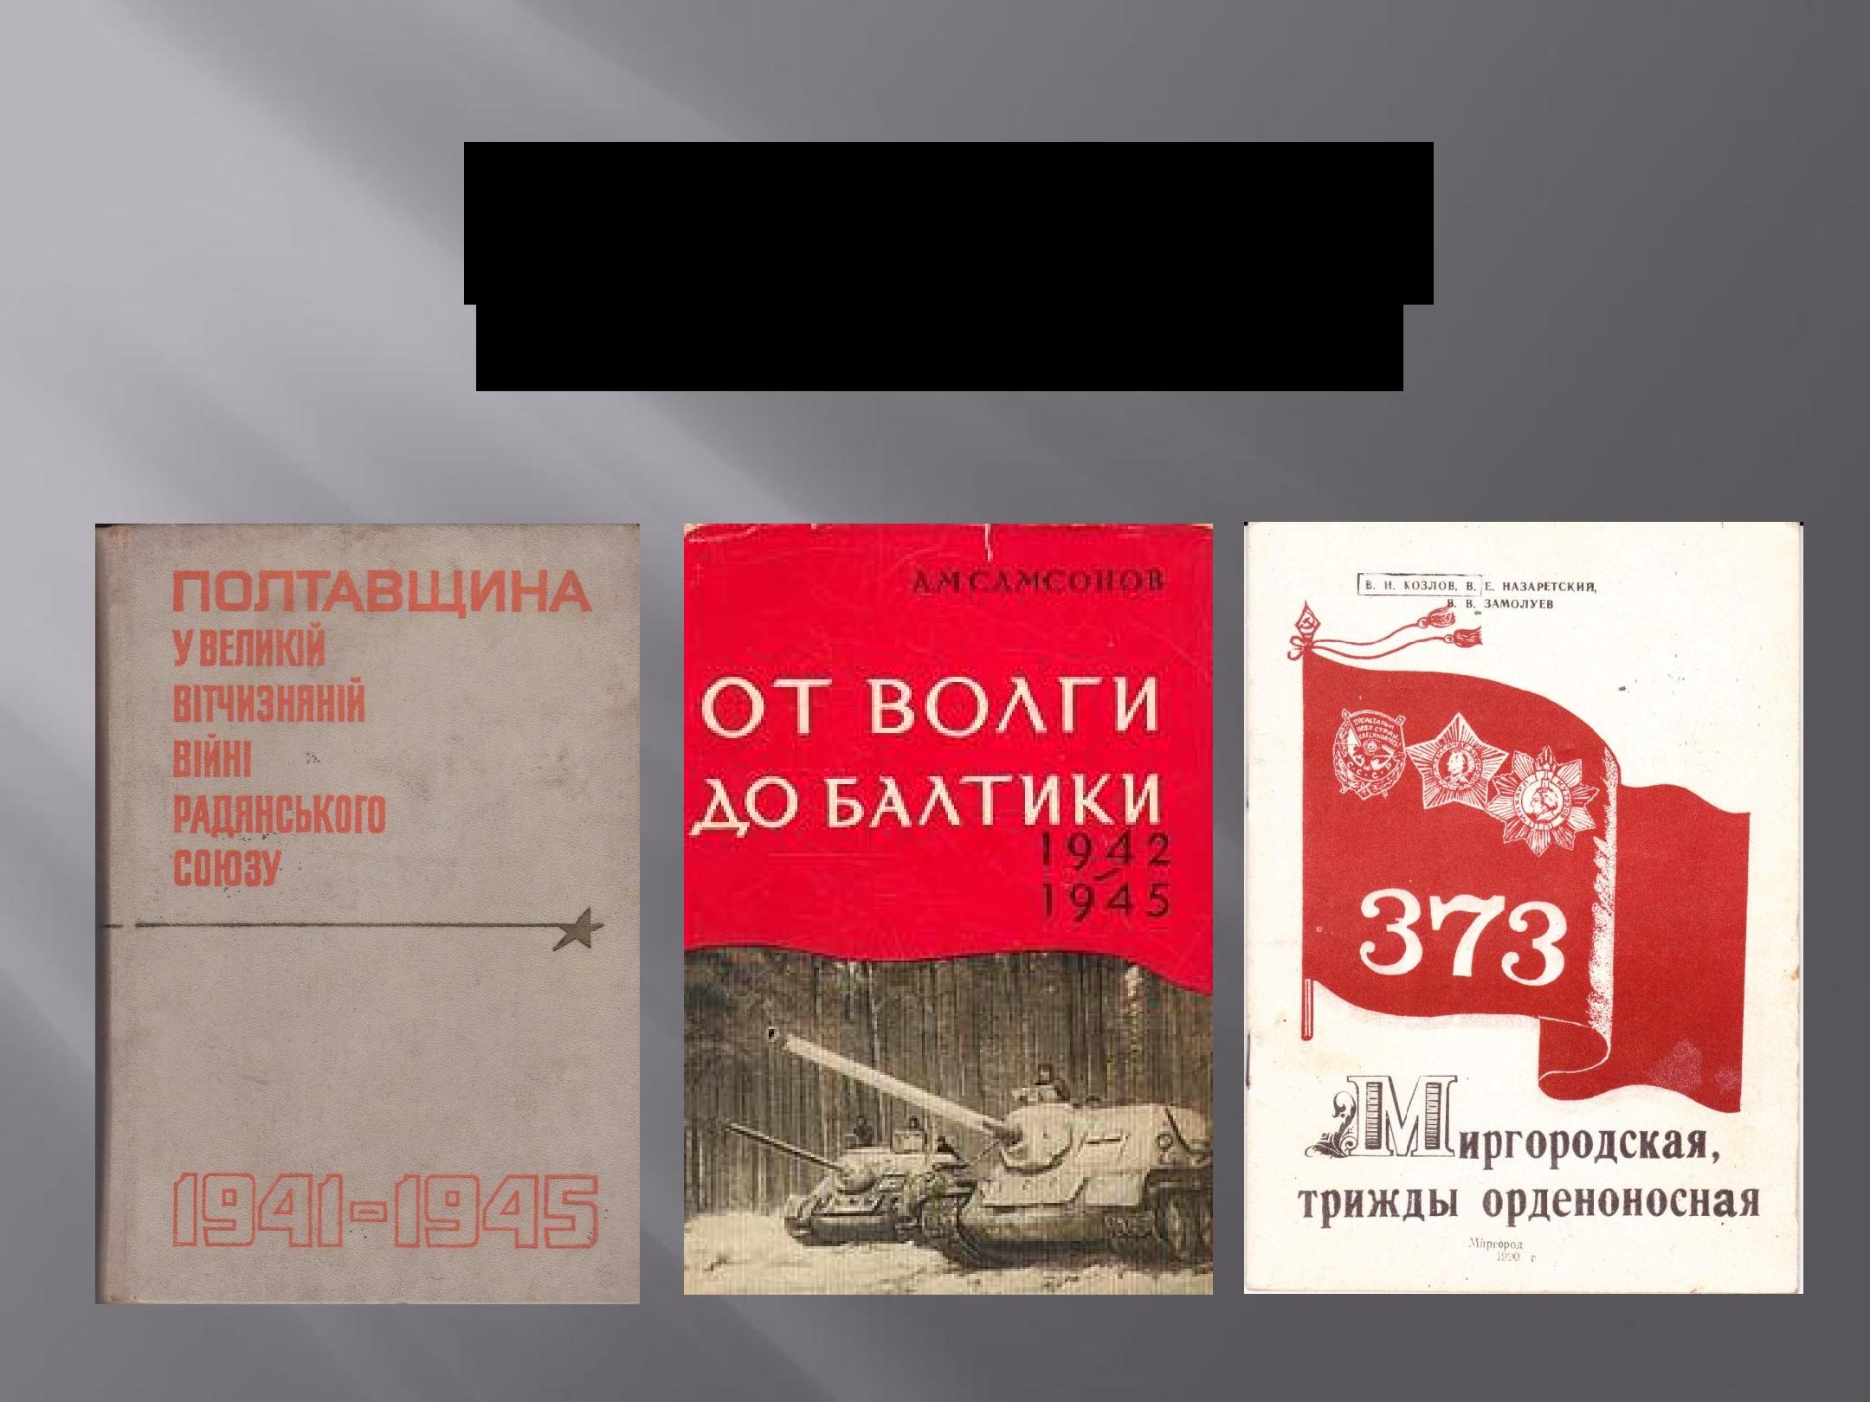Визволення Хорольщини

в документах і мемуарах

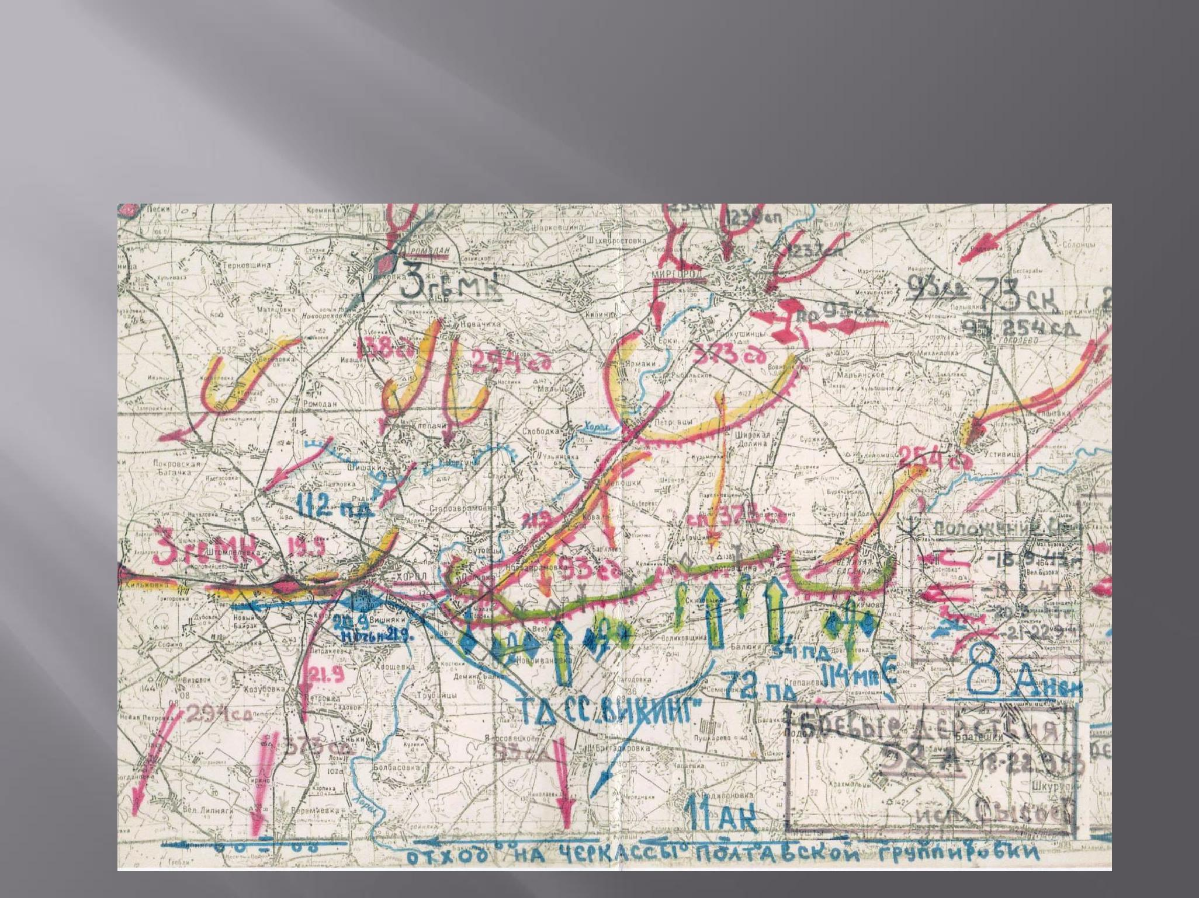Картосхема бойових дій під час визволення Хорольщини

(19-21 вересня 1943 р.)

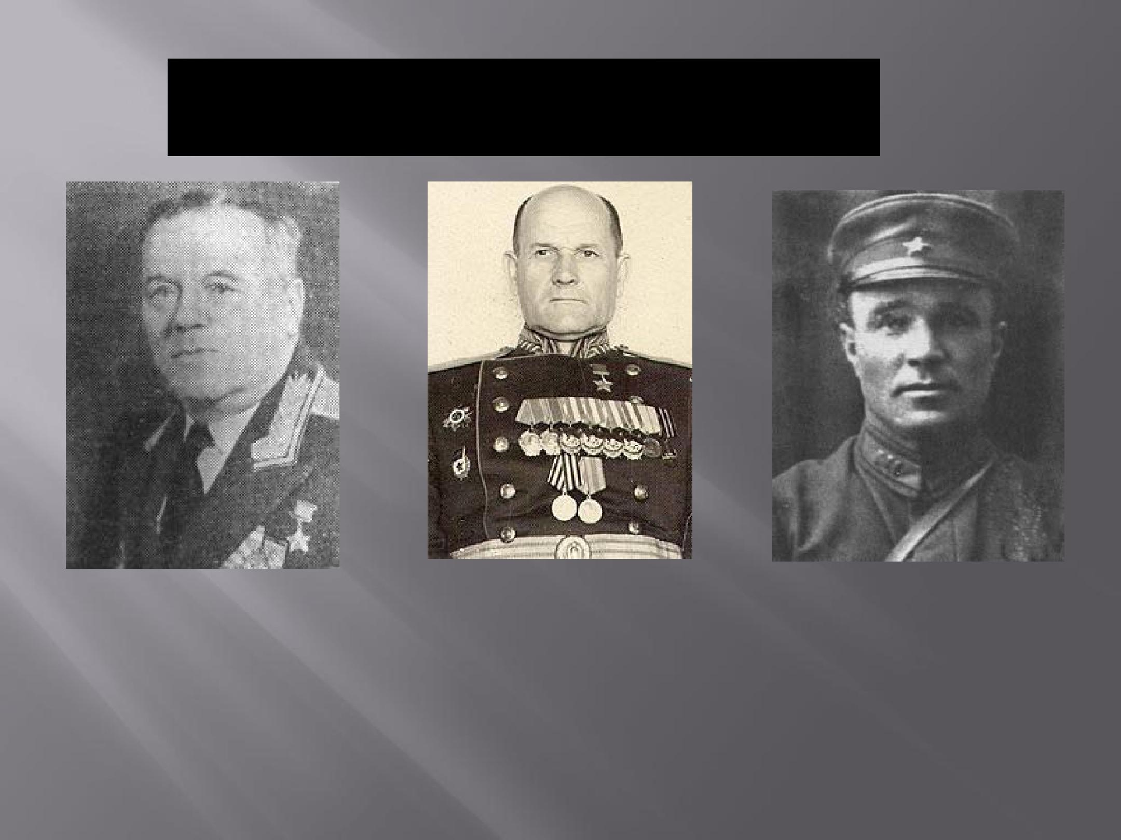Визволителі Хорольського краю

Бєлий Д.М., генерал- | Родіонов М.Й., | Обухов В.Т., генерал-
майор, командир 8-ї |  | майор, командир 3-го
 | полковник, командир
гвардійської |  | гвардійського
 | 7-ї гвардійської
механізованої бригади |  | механізованого
 | механізованої бригади
 |  | корпусу

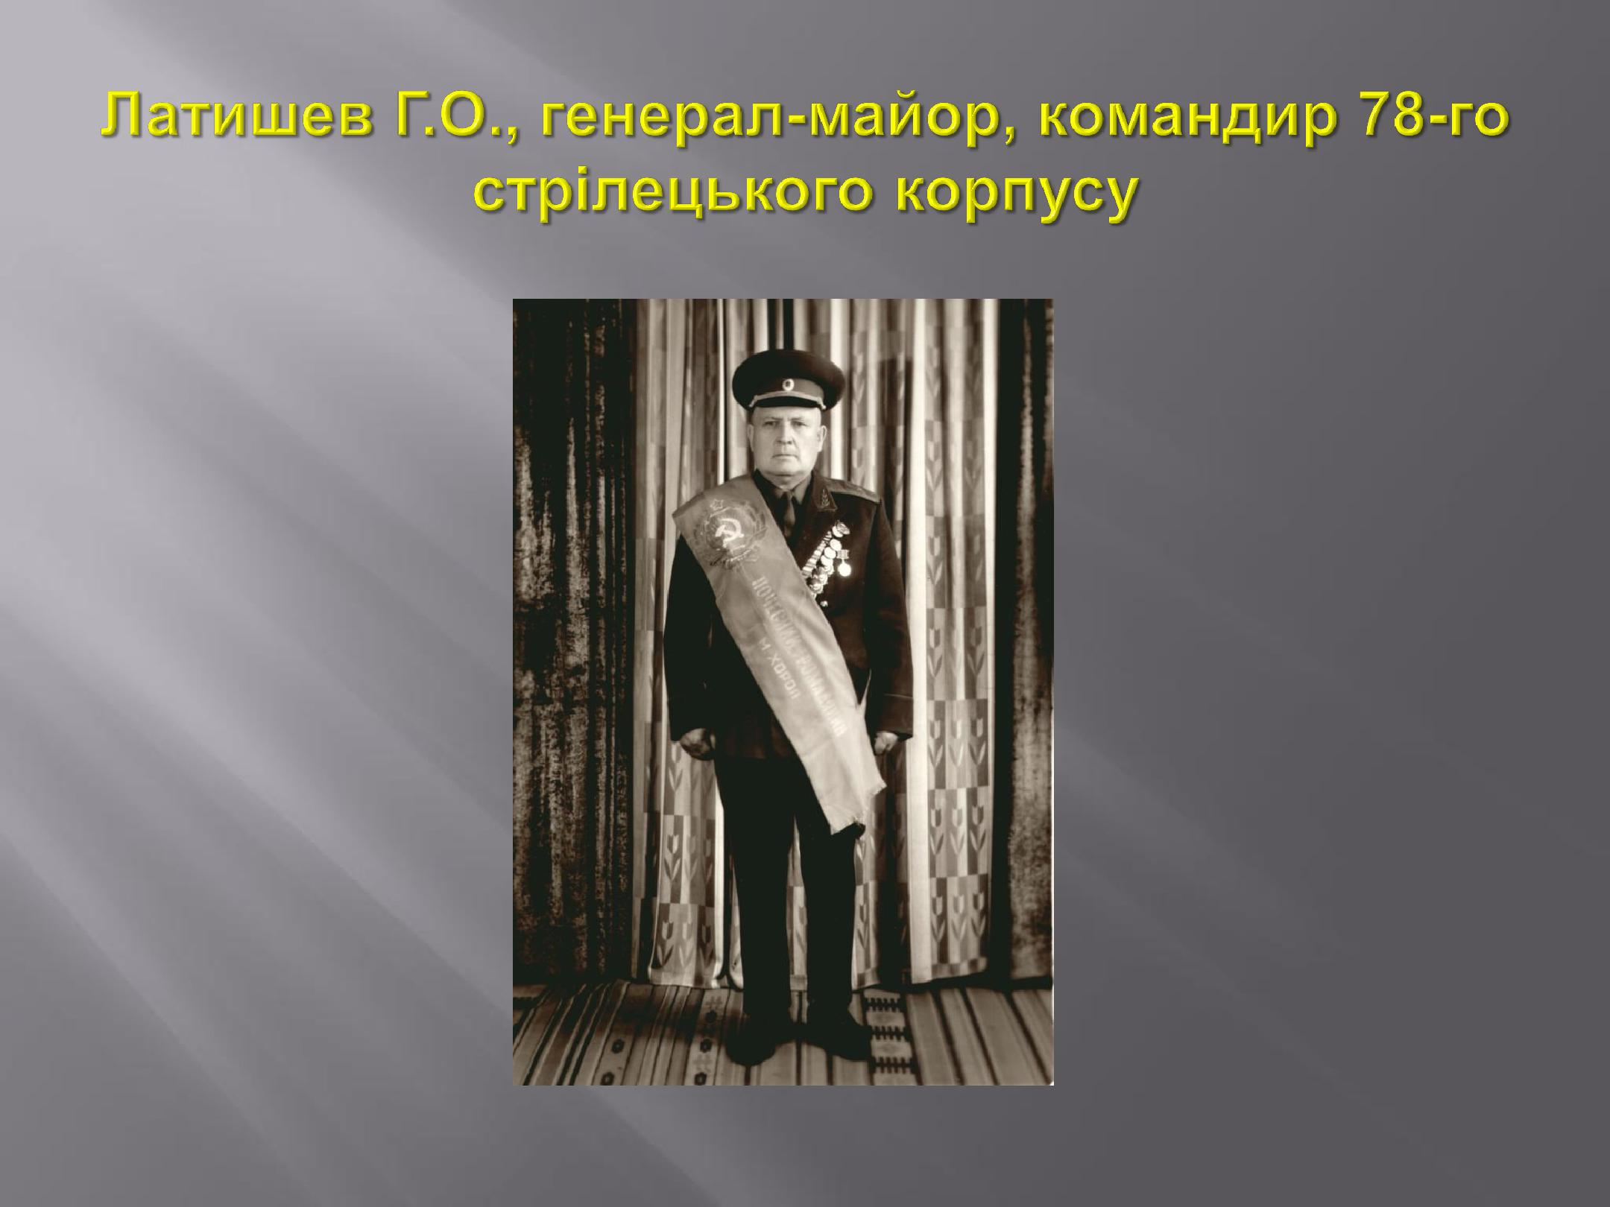
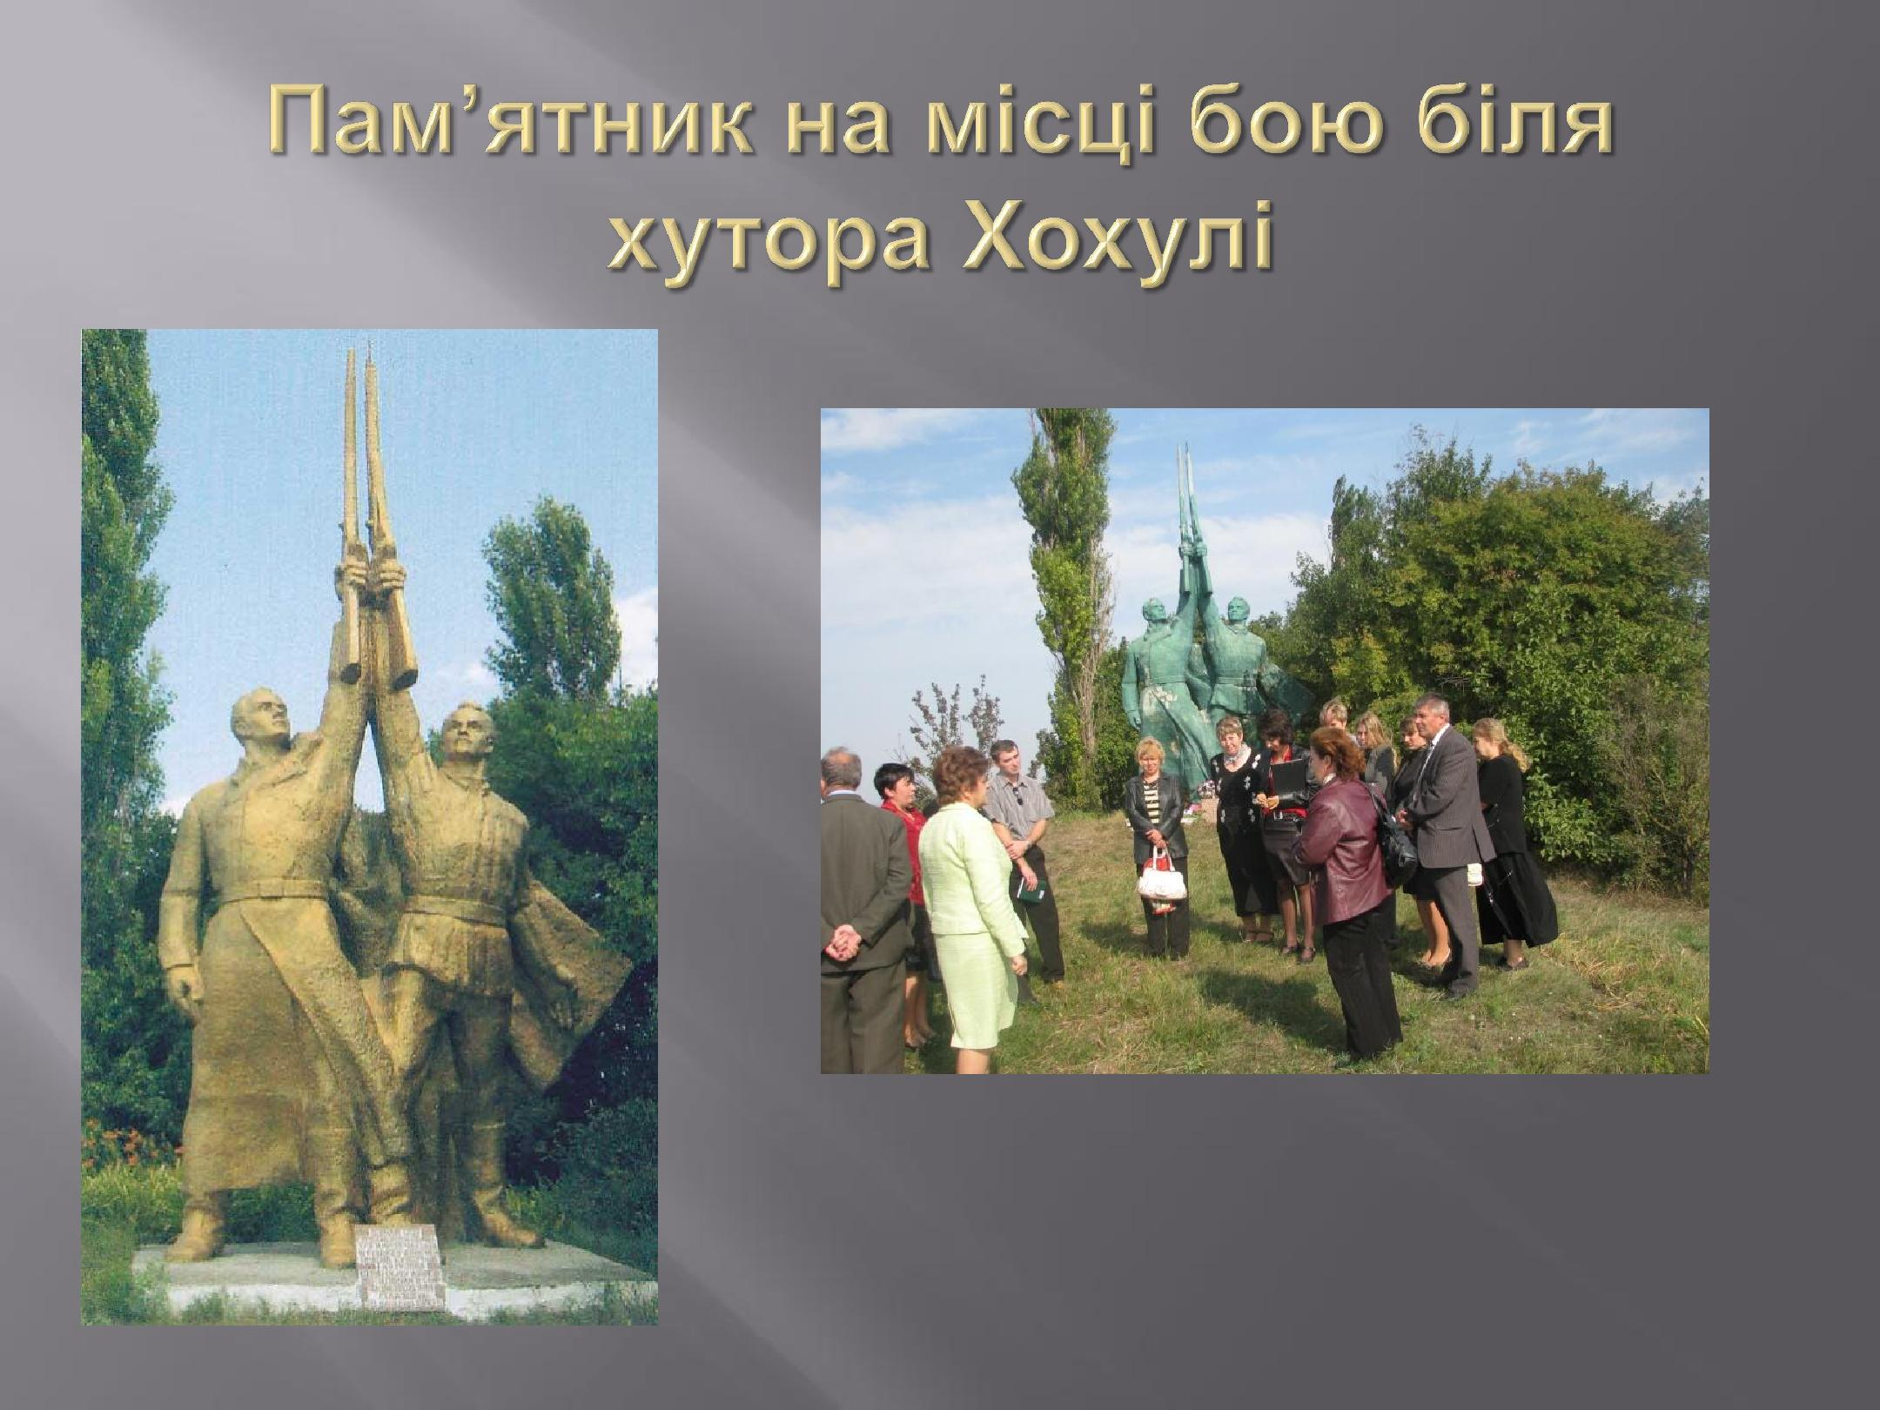

Виїзний семінар вчителів історії Хорольського району. 2008 р.

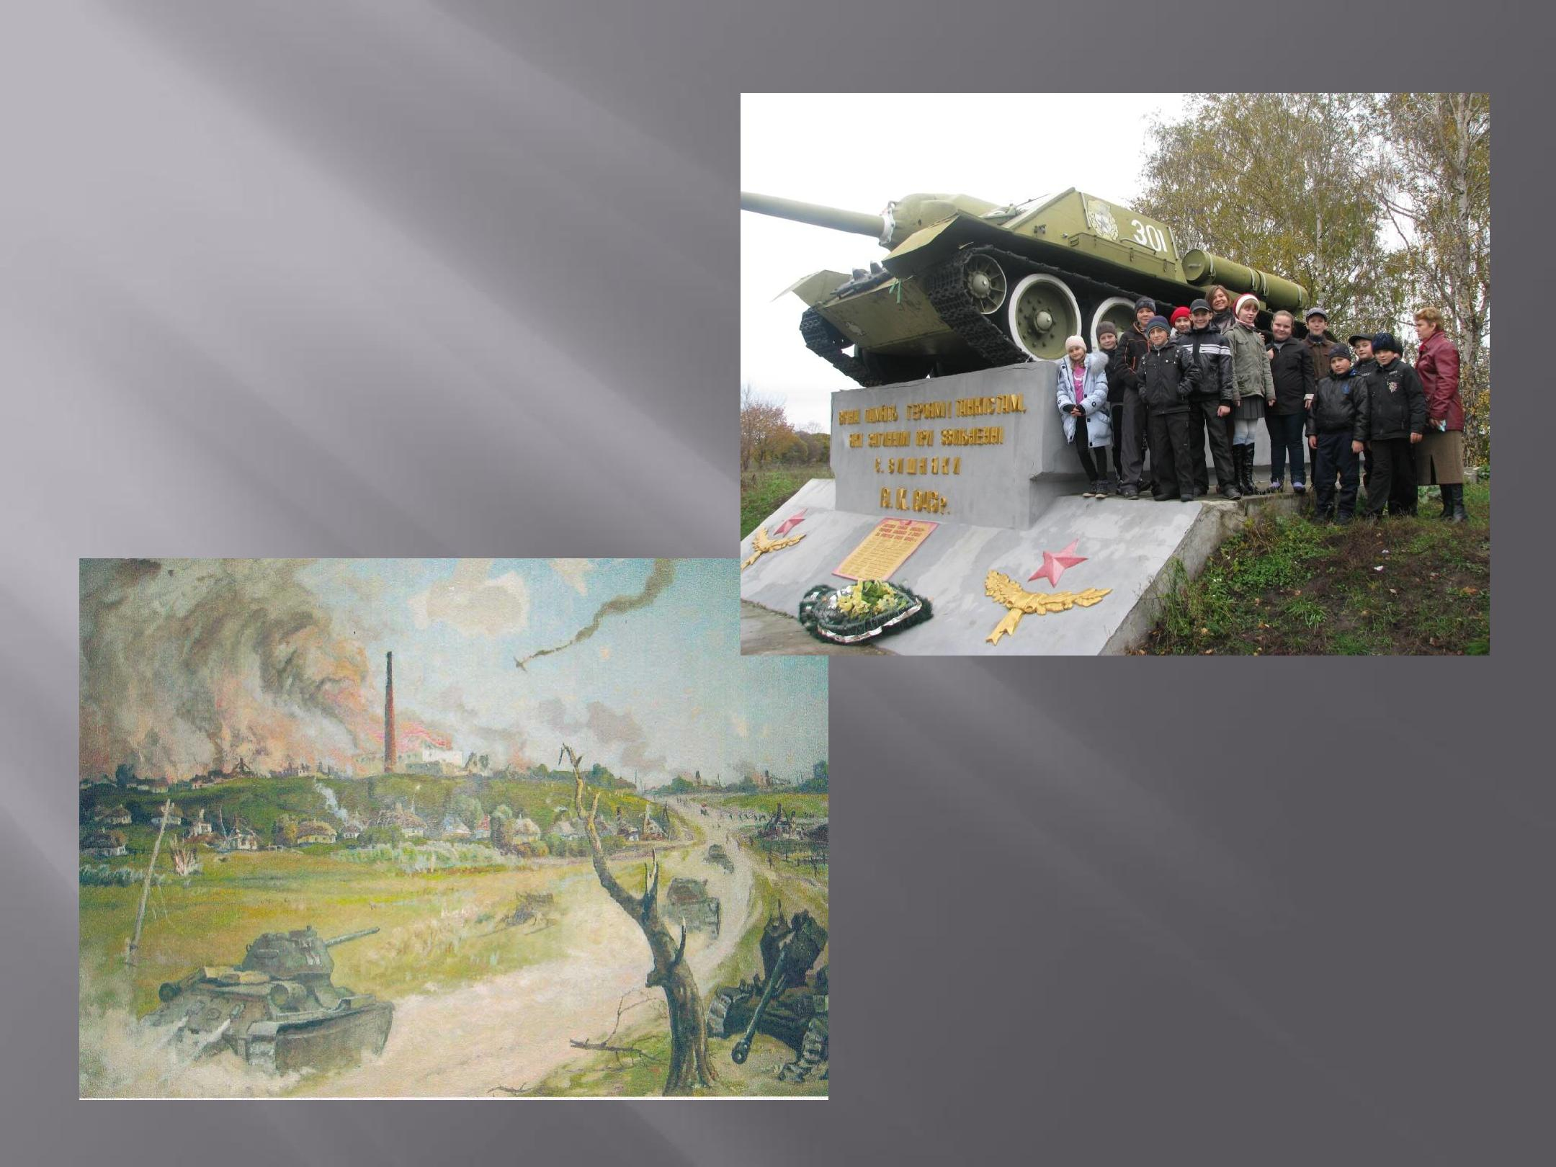
Пам’ятник на місці бою біля с. Вишняки.

Картина “Звільнення Хорола”. Подарунок художника Селіщева І.П. хорольчанам.

Спогади Солов'я Івана Омеляновича

  - родного села ...

- 1943 году я проходил службу в 568 армейском пушечном артиллерийском полку 52 армии в должности заместителя командира полка по политический части.

На территории Полтавщины полк вступил в бой в районе г. Зенькова и с боями прошѐл Сорочинцы, Миргород, село Вишняки. Мне особенно памятен бой у с. Вишняки – перекресток дорог Полтава-Миргород.

После неудавшегося прорыва обороны немцев у перекрѐстка дорог, было подбито три наших танка, полку была постановлена задача - подавить огневые средства противника.

Эту задачу полк выполнил. Путь в сторону Полтавы, где ещѐ шли бои, и на Хорол был открыт. Находясь в это время на наблюдательном пункте дивизиона, который вѐл огонь по перекрестку, я без бинокля наблюдал дымящиеся развалины спирт-завода, отдельные сгоревшие дома, а недалеко от них и дом матери. Как мать, сестра, живы ли?

Эта мысль не давала мне покоя, а находился я от них примерно в двух километрах. Только 22 сентября 1943 года я смог попасть у Вишняки и узнать то, что так меня волновало в течении двух с половиной лет и особенно последние дни находясь около Вишняков...

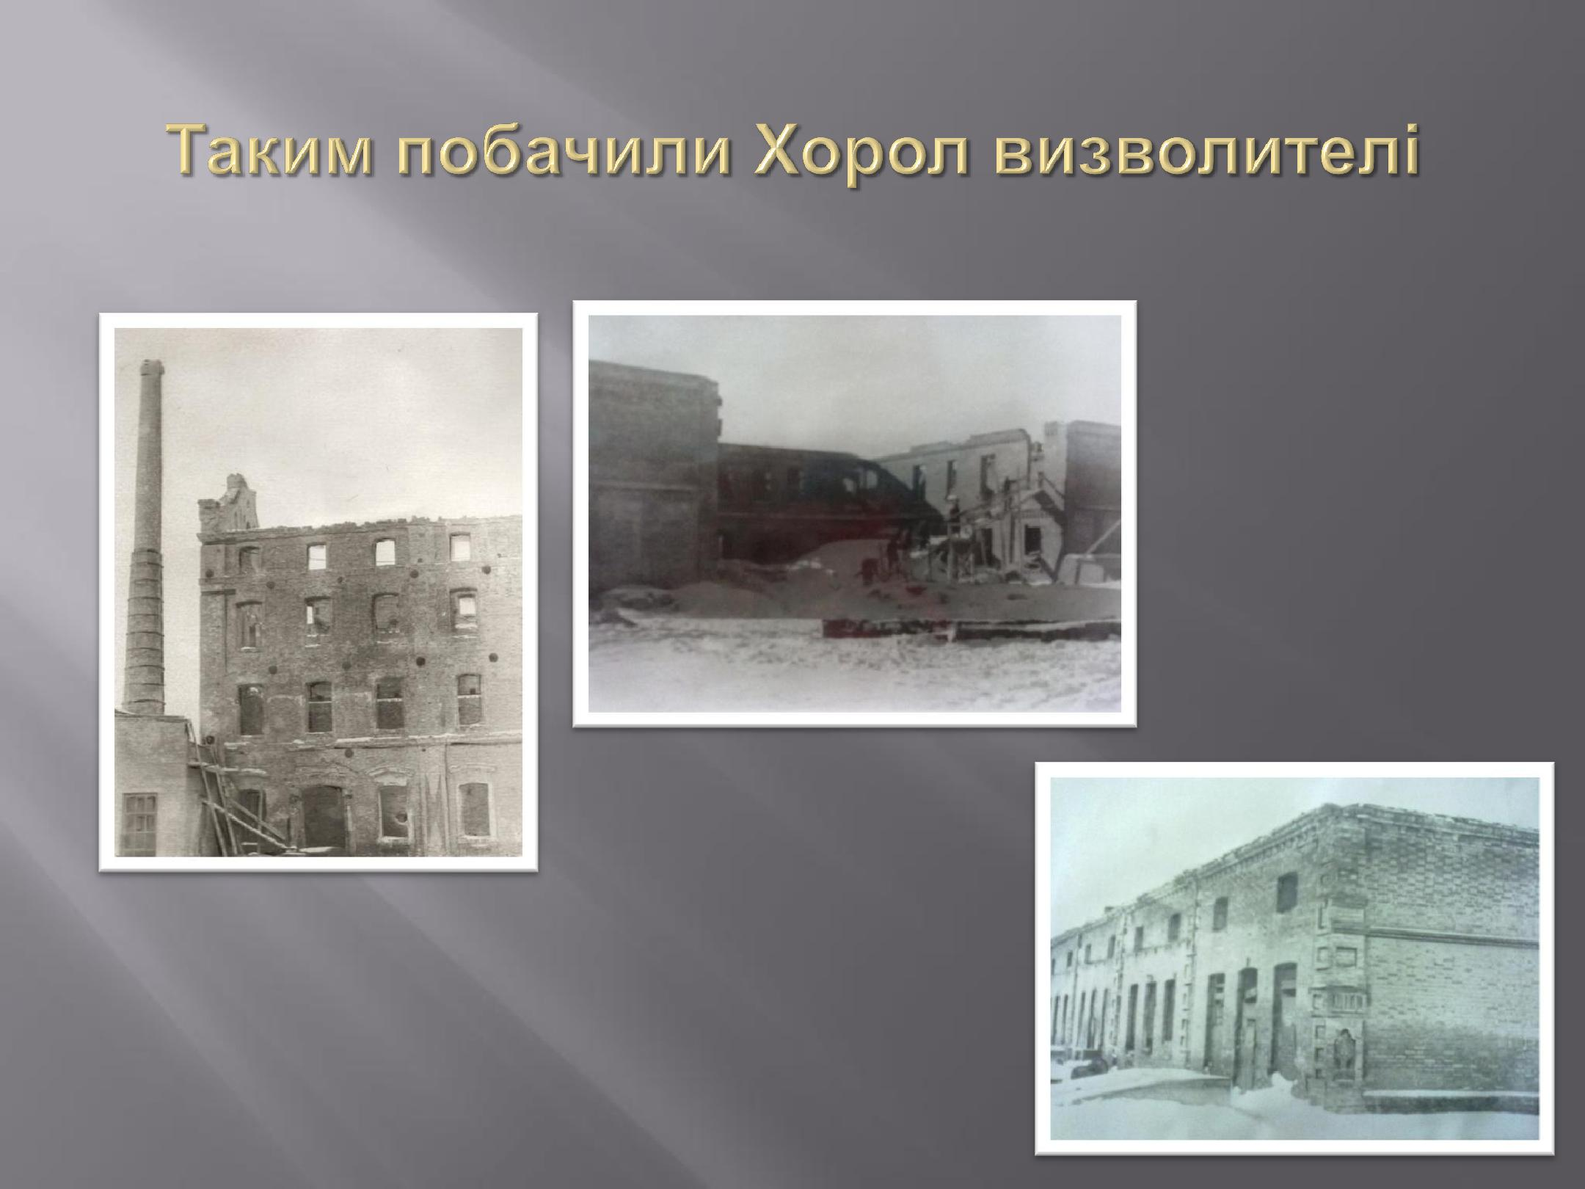

Спалене приміщення СШ №1 по вул. Карла Маркса.

Фото 1943 р.

Спалений млин по вул. | Спалені приміщення
Леніна. Фото 1943 р.
 | магазинів по вул.
 | Леніна.
 | Фото 1943 р.

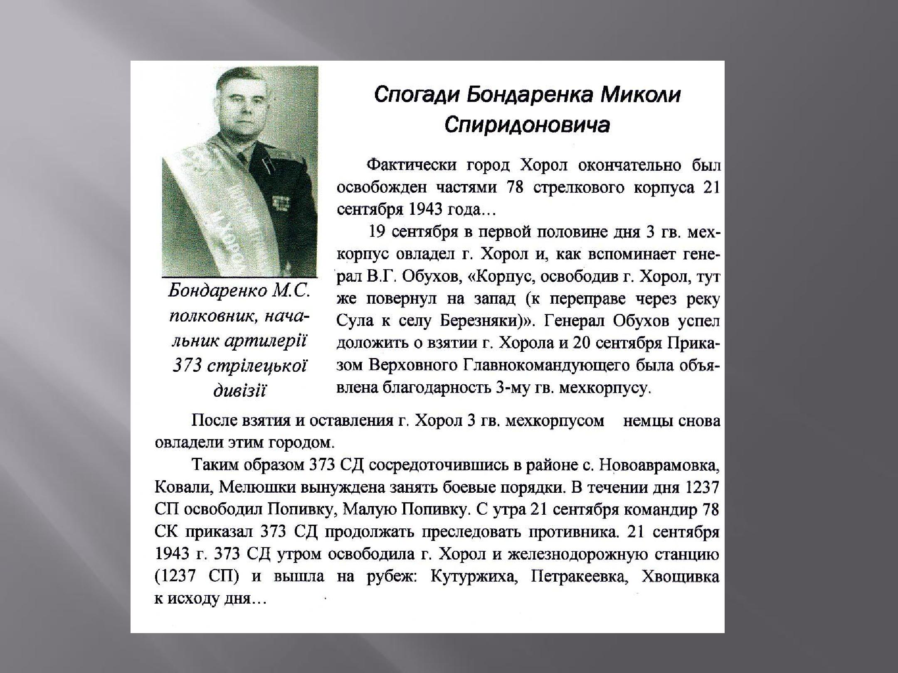
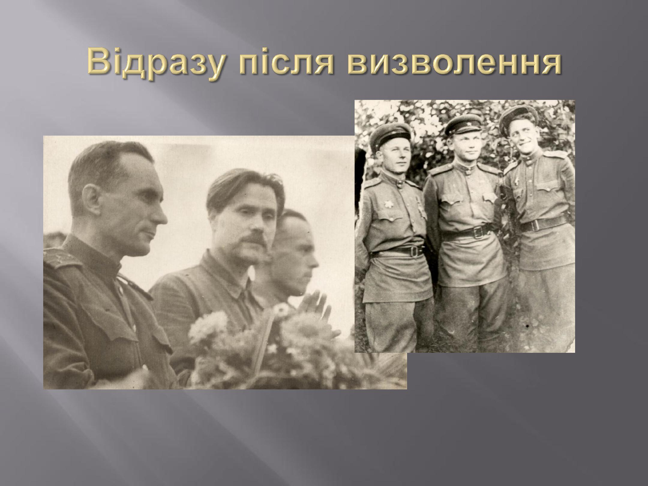

Учасники визволення міста і

району: л-нт М.І. Печко, майор Учасники президії мітингу в м. Хоролі. _{М.І.} _{Клетченков,} _{л-нт В.Я.} Крайній зліва полковник Обиденний Г.І., _{Черников.} _{Вересень} ₁₉₄₃ _{р.}

заступник командира 373-ї стрілецької дивізії. 21 вересня 1943 р.

